Annexe A9 — Planning estimatif des reprises
Deux scénarios sont proposés : Optimiste et Pessimiste. Cadre horaire : 8h30–17h30, jours ouvrés.

A9.1 — Délais de séchage minimaux entre couches
Opération | Délai minimal
Primaire d’accrochage → SPEC | ≥ 3 h
SPEC couche 1 → couche 2 | ≥ 6–12 h
SPEC couche 2 → collage carrelage | ≥ 24 h
Mortier-colle C2 → jointoiement | ≥ 24 h
Joint ciment → mastic périphérique | ≥ 24 h
Mastic silicone sanitaire | ≥ 24 h (48 h conseillé)
Collages évacuation PVC/PE → mise en service | ≥ 24 h

A9.2 — Planning Optimiste (tableau)
Tâche | Début (J) | Durée (j) | Notes
Protections / Déposes / Nettoyage | J0 | 0.5
Plomberie : abaissement évacuation + essais | J1 | 1
Supports + Primaire | J2 | 0.5
SPEC S1 (rives/angles/pièces) | J2.5 | 0.5
Attente S1 → S2 (≥12 h) | J3 | 0.5 | Non compressible
SPEC S2 + bandes/pièces | J3.5 | 0.5
Séchage SPEC (≥24 h) | J4 | 1 | Non compressible
Pose faïence | J5 | 1.5
Attente prise colle (≥24 h) | J6.5 | 1 | Non compressible
Jointoiement carrelage | J7.5 | 0.5
Repose baignoire (socle/appuis/pieds + silicone) | J8 | 1
Joint périphérique silicone | J9 | 0.5
Contrôle & PV (photos d'étapes) | J9.5 | 0.5
Cure silicone avant mise en eau (≥24 h) | J10 | 1 | Non compressible
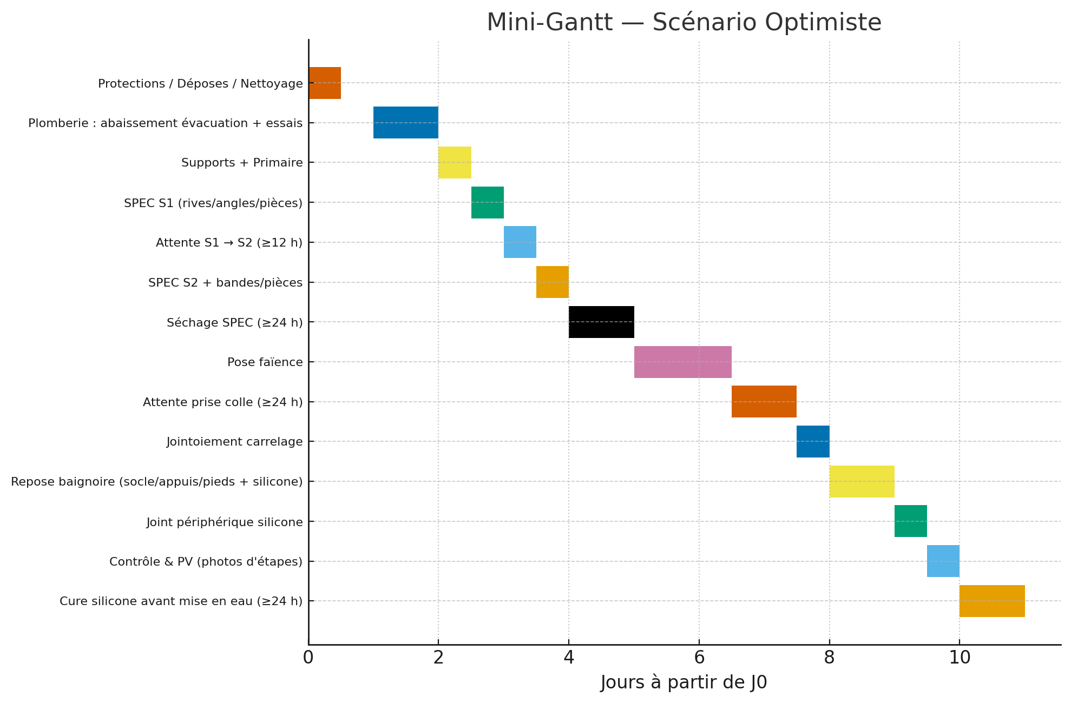

A9.3 — Planning Pessimiste (tableau)
Tâche | Début (J) | Durée (j) | Notes
Protections / Déposes / Nettoyage | J0 | 1
Plomberie : abaissement évacuation + essais | J1 | 1
Supports + Primaire | J2 | 0.5
Attente primaire (jusqu'à 12 h) | J2.5 | 0.5 | Non compressible
SPEC S1 (rives/angles/pièces) | J3 | 0.5
SPEC S2 + bandes/pièces (S1 ≥24 h) | J3.5 | 0.5
Séchage SPEC (≥48 h) | J4 | 2 | Non compressible
Pose faïence | J6 | 2
Attente prise colle (36–48 h) | J8 | 2 | Non compressible
Jointoiement carrelage | J10 | 0.5
Repose baignoire (socle/appuis/pieds + silicone) | J10.5 | 1
Joint périphérique silicone | J11.5 | 0.5
Cure silicone (48 h) | J12 | 2 | Non compressible
Contrôle & PV (photos d'étapes) | J14 | 0.5
